Tulpen falten
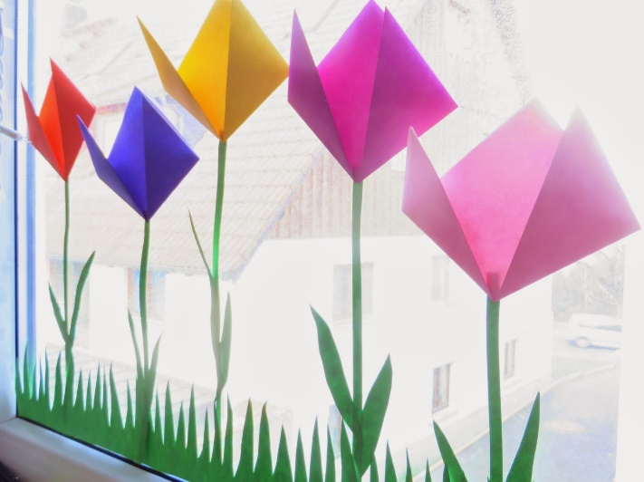

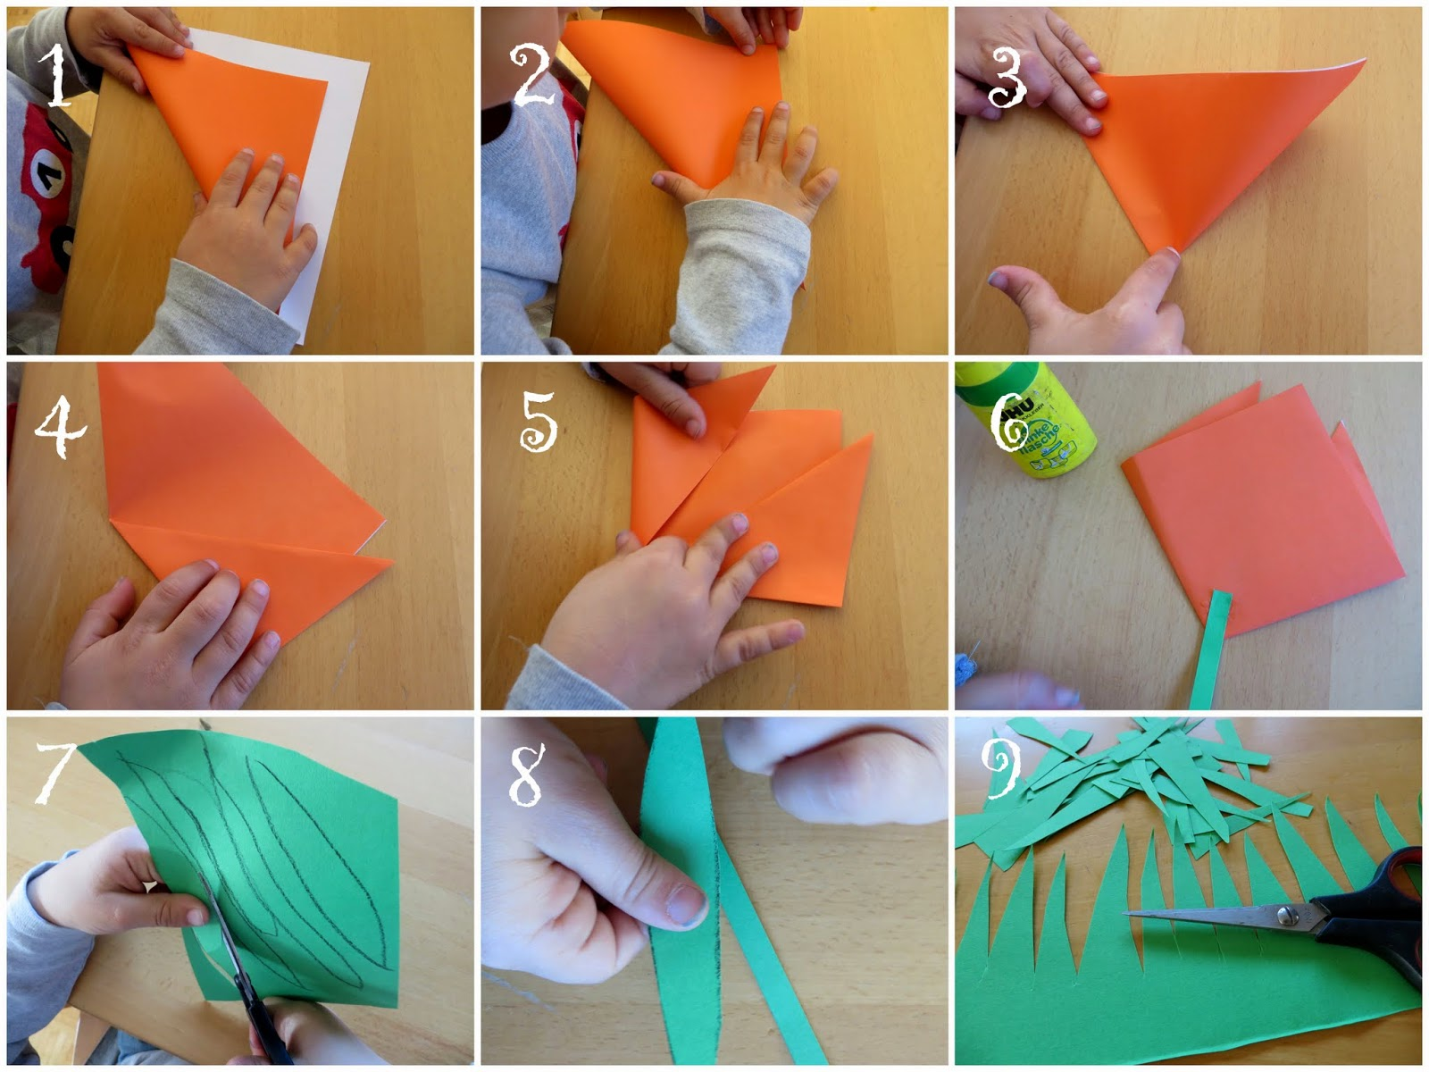
Benötigt werden:
Faltpapiere in verschiedenen Farben oder Tonpapier in der Größe 20x20cm oder 17x17cm.
Grünes Tonpapier,
Flüssigkleber und Schere
Anschließend alles zusammenkleben und ans Fenster anbringen.

